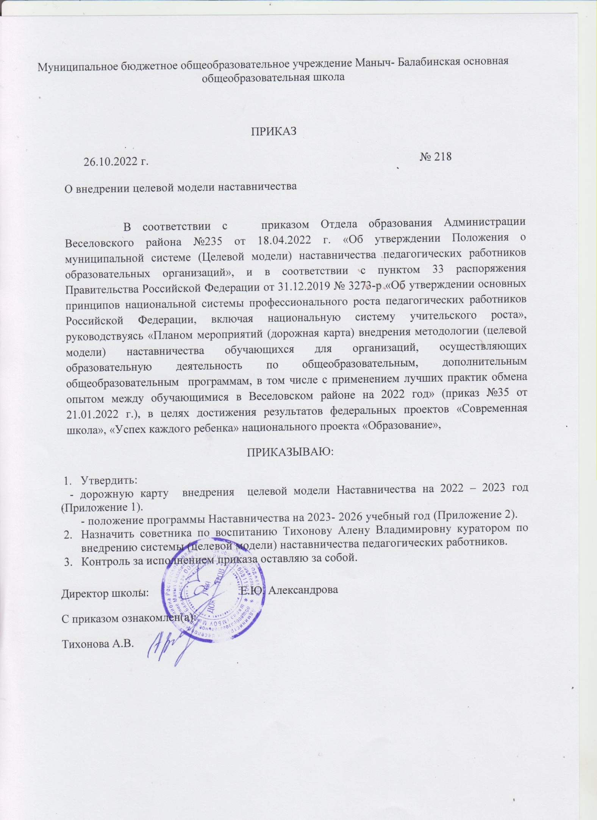

Муниципальное бюджетное общеобразовательное учреждение Маныч- Балабинская основная общеобразовательная школа

ПРИКАЗ

26.10.2022 г. № 218

О внедрении целевой модели наставничества

В соответствии с приказом Отдела образования Администрации Веселовского района №235 от 18.04.2022 г. «Об утверждении Положения о муниципальной системе (Целевой модели) наставничества педагогических работников образовательных организаций», и в соответствии с пунктом 33 распоряжения Правительства Российской Федерации от 31.12.2019 № 3273-p «Об утверждении основных принципов национальной системы профессионального роста педагогических работников Российской Федерации, включая национальную систему учительского роста», руководствуясь «Планом мероприятий (дорожная карта) внедрения методологии (целевой модели) наставничества обучающихся для организаций, осуществляющих образовательную деятельность по общеобразовательным, дополнительным общеобразовательным программам, в том числе с применением лучших практик обмена опытом между обучающимися в Веселовском районе на 2022 год» (приказ №35 от 21.01.2022 г.), в целях достижения результатов федеральных проектов «Современная школа», «Успех каждого ребенка» национального проекта «Образование»,

ПРИКАЗЫВАЮ:

1. Утвердить:

- дорожную карту внедрения целевой модели Наставничества на 2022 – 2023 год (Приложение 1).

- положение программы Наставничества на 2023- 2026 учебный год (Приложение 2).

1. Назначить советника по воспитанию Тихонову Алену Владимировну куратором по внедрению системы (целевой модели) наставничества педагогических работников.
2. Контроль за исполнением приказа оставляю за собой.

Директор школы: Е.Ю. Александрова

С приказом ознакомлен(а):

Тихонова А.В.